УДК 330.322:338.45+332.14(470.22)/ББК 65.9(2Рос.Кар)-5
Пашеева Т.Ю.
Маханькова И.В.
ИНВЕСТИЦИИ КАК Механизм ГОСУДАРСТВЕННОЙ поддержки промышленности РеспубликИ Карелия

Аннотация. Рассмотрена деятельность отечественных промышленных предприятий в условиях нестабильной экономики. Цель исследования заключается в анализе государственной поддержки российских регионов и определении её влияния на уровень развития промышленных предприятий – ключевых отраслей экономики, от успешного и устойчивого развития которых зависит экономическое благополучие страны. Глобальные вызовы требуют значительных государственных ресурсов на развитие российской промышленности. Важную роль в сложившейся ситуации играют механизмы государственной поддержки, позволяющие создать или модернизировать производство, внедрить инновационные технологии, обеспечить технологический суверенитет. С учетом требований Стандарта деятельности органов исполнительной власти субъекта Российской Федерации по обеспечению благоприятного инвестиционного климата в регионе рассмотрены этапы его внедрения в Республике Карелия. Установлено, что успешной реализации регионального инвестиционного стандарта способствуют региональные институты развития. Сделаны выводы о необходимости планирования и организации инвестиционной деятельности.
Ключевые слова: обрабатывающая промышленность, индекс промышленного производства, финансово-инвестиционная стратегия, региональный инвестиционный стандарт, экономическая устойчивость региона

Промышленность – основа расширенного воспроизводства в экономике. От успешного и устойчивого развития промышленного производства зависит экономическое благополучие страны [1]. Промышленным предприятиям приходится адаптироваться к сложным условиям, перестраивать логистику, запускать новые производства, решать вопросы импортозамещения. По итогам социально-экономического развития регионов Российской Федерации ситуация непростая, что подтверждает главный индикатор состояния экономики - индекс промышленного производства. По данным официальной статистики промышленное производство в Республике Карелия в 2022 году по сравнению с 2021 годом сократилось на 8,6 %. Динамика индексов промышленного производства за 2000 ÷ 2022 гг. в Российской Федерации (РФ), Северо-Западном федеральном округе (СЗФО) и Республике Карелия представлена на рисунке 1.
Глобальные вызовы требуют значительных государственных ресурсов на развитие российской промышленности. Важную роль в сложившейся ситуации играют механизмы государственной поддержки, позволяющие создать или модернизировать производство, внедрить передовые технологии, обеспечить технологический суверенитет, рост экономики и развитие социальной сферы. Государство стимулирует запуск инновационных промышленных проектов и создание высокотехнологичных, цифровых предприятий. По многим ключевым направлениям комплексные меры государственной поддержки дают значимые результаты [2]. Для регионов Российской Федерации все цели инвестиционной деятельности весьма актуальны, особое внимание уделяется инвестициям в развитие промышленности. Благодаря государственной поддержке по итогам 2022 года удалось избежать значительного падения производства, в ряде отраслей запущены новые производства, существенно снизилась зависимость от импорта продукции [3].
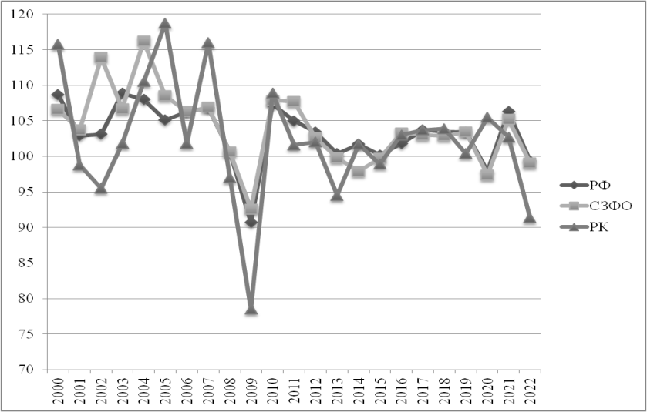

Рисунок 1. Индексы промышленного производства в Российской Федерации (РФ), Северо-Западном федеральном округе (СЗФО) и Республике Карелия
Источник: Показатели социально-экономического положения субъектов Российской Федерации в 2022 году https://rg.ru/documents/2023/03/29/pokazateli-socialno-ekonomicheskogo-polozheniia-dok.html

Финансово-инвестиционная стратегия предполагает совокупность решений, охватывающих выбор и приоритеты использования возможных источников привлечения и расходования финансовых средств. Характеристика основных типов и направлений финансово-инвестиционной стратегии базируется на классификациях источников финансовых ресурсов и направлений инвестиционной активности [4]. Идея реализации Стандарта деятельности органов исполнительной власти субъекта РФ по обеспечению благоприятного климата в регионе (далее Стандарт), необходимости гарантии соблюдения прав инвесторов и ликвидации барьеров для запуска новых производств была озвучена в 2011 году [5]. Подготовленный Агентством стратегических инициатив в партнерстве с общероссийской общественной организацией «Деловая Россия» Стандарт – набор требований, успешная реализация которых позволит увеличить приток инвестиций в регионы, сформировать инфраструктуру эффективной коммуникации между бизнесом и местными властями. Стандарт закрепляет комплекс мер, направленных на повышение инвестиционной привлекательности региона, защиту прав инвесторов и повышение прозрачности системы поддержки предпринимателей. В 2021 году Министерством экономического развития РФ разработан новый инвестиционный стандарт с учетом регионального опыта. Утверждены Методические рекомендации по подготовке инвестиционной декларации субъекта РФ, Методические рекомендации по созданию агентства развития субъекта РФ, Методические рекомендации по созданию инвестиционного комитета субъекта РФ, Методические рекомендации по формированию инвестиционной карты субъекта Российской Федерации и Методические рекомендации по внедрению Свода инвестиционных правил субъекта РФ. Предполагается, что в 2023 году на всей территории Российской Федерации будет завершена работа по внедрению регионального инвестиционного стандарта, что упростит масштабирование бизнеса, обеспечит приток внутренних инвестиций в регионы страны и перезапуск инвестиционного цикла в условиях санкционного давления. Инструменты регионального инвестиционного стандарта, реализуемого в Республике Карелия, отражены в таблице 1.
Андрей Белоусов, первый заместитель Председателя Правительства, подчеркнул: «От подбора ответственных и сформированной инвестиционной команды зависит место субъектов в национальном рейтинге инвестиционной привлекательности» [6].

Таблица 1
Инвестиционные инструменты регионального инвестиционного стандарта
№ п/п | Наименование инструментов | Содержание направлений деятельности
1 | Инвестиционная декларация | Утверждена Указом Главы Республики Карелия от 31 марта 2023 года, содержит стратегию развития региона, закрепляет обязательства Республики Карелия перед субъектами инвестиционной деятельности о незыблемости мер государственной поддержки и условий для ведения бизнеса.
2 | Агентства развития | АО «Корпорация развития Республики Карелия» формирует благоприятный инвестиционный климат, выявляют и поддерживают основные и перспективные точки роста региона. Привлекают частные инвестиции, сопровождают проекты, оказывают консультации предпринимателям.
3 | Инвестиционные комитеты | Функции инвестиционного комитета в Республике Карелия осуществляет Совет по улучшению инвестиционного климата в Республике Карелия, образованный Указом Главы Республики Карелия от 17 июня 2013 года № 30 «О Совете по улучшению инвестиционного климата в Республике Карелия». Инвестиционные комитеты работают под руководством главы региона для оперативного разрешения спорных вопросов.
4 | Инвестиционная карта | Обеспечивает свободный доступ инвесторов в информации о распределении ресурсов для целей реализации инвестиционных проектов на территории региона, о необходимой инфраструктуре и площадках для реализации инвестиционных проектов, преференциальных режимах. Содержит информацию о территориальном планировании региона, ресурсной базе, инфраструктурах, мерах поддержки и тарифах.
5 | Свод инвестиционных правил | Свод инвестиционных правил Республики Карелия содержит алгоритмы действия инвестора по основным приоритетным направлениям, утвержденный и реализуемый уполномоченными исполнительными органами Республики Карелия в целях повышения прозрачности и упрощения процесса взаимодействия инвестора с исполнительными органами Республики Карелия, контрольными (надзорными) органами и ресурсными организациями при реализации инвестиционных проектов. Состоит из оптимальных алгоритмов действий инвестора и сроков для подключения к инфраструктуре.

Финансово-инвестиционную стратегию и ее реализацию в настоящих условиях рассмотрим на примере Республики Карелия, которая занимает выгодное экономико-географическое положение и является крупным промышленным центром Северо-Запада России. Основу экономики Республики Карелия составляет промышленность, а запасы природных ресурсов и логистическая инфраструктура делают регион привлекательным для инвесторов. Приоритетные задачи Правительства Карелии заключаются в создании благоприятного климата для привлечения инвестиций и реализации инвестиционных проектов. Успешной реализации регионального инвестиционного стандарта способствуют региональные институты развития: Фонд развития промышленности Республики Карелия, Фонд «Центр поддержки экспорта Республики Карелия», Фонд венчурных инвестиций Республики Карелия, акционерное общество «Корпорация развития Республики Карелия», автономная некоммерческая организация по развитию и поддержке предпринимательства «Центр «Мой бизнес» Республики Карелия, Фонд по содействию и кредитованию субъектов малого и среднего предпринимательства Республики Карелия [7]. Регламент сопровождения инвестиционных проектов на территории Республики Карелия устанавливает сроки и последовательность действий Министерства экономического развития и промышленности Республики Карелия, иных исполнительных органов Республики Карелия, акционерного общества «Корпорация развития Республики Карелия и инвесторов по сопровождению инвестиционных проектов на территории Республика Карелия [8]. Инвестиции в основной капитал республики за последние 5 лет выросли в 2,3 раза, по сравнению в 2021 годом рост инвестиций в 2022 году составил 103,7 %, объем инвестиций в основной капитал Карелии достиг почти 100 млрд рублей [9]. На рисунке 1 представлена динамика инвестиций в основной капитал Республики Карелия, объем инвестиций в основной капитал Республики Карелия в 2022 году представлен на рисунке 2.

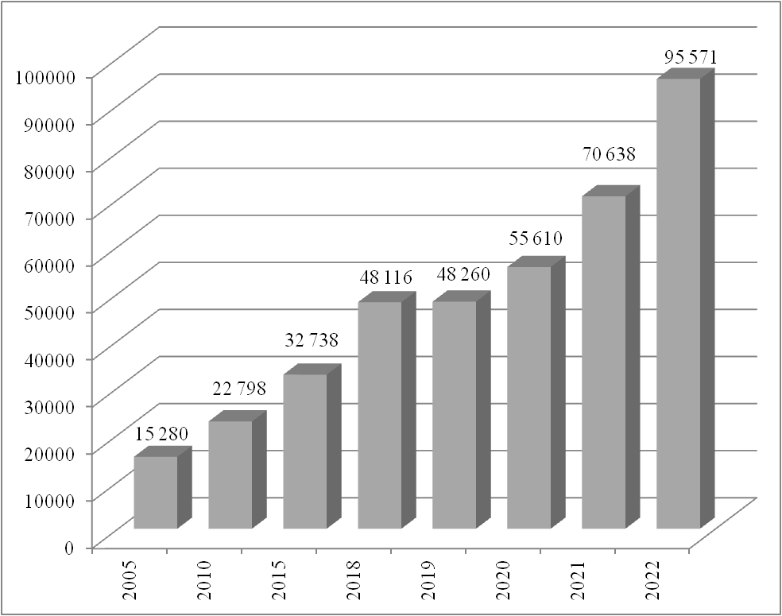

Рисунок 1 – Динамика инвестиций в основной капитал Республики Карелия
(в фактически действовавших ценах), млн рублей
Источник: ttps://10.rosstat.gov.ru/folder/115211/document/200397

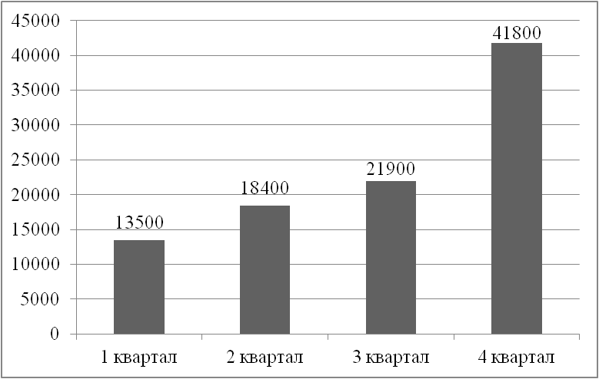

Рисунок 2 – Объем инвестиций в основной капитал Республики Карелия в 2022 году (в фактически действовавших ценах), млн рублей
Источник: ttps://10.rosstat.gov.ru/folder/115211/document/200397

Олег Ермолаев, Министр экономического развития Республики Карелия, считает: «Бизнес постепенно адаптировался к работе в новых условиях. Создание благоприятного инвестиционного климата способствует привлечению в республику новых инвесторов» [10]. Быстрое и динамичное развитие экономики, опирающееся на развитой человеческий капитал, способный воспроизводить и генерировать инновации, реализовывать их посредством инвестиций – единственный надежный залог устойчивого социального развития. Реализация такого сценария развития является единственно возможной для закрепления нашей страны в ряду ведущих технологически развитых держав мира [11]. Инвестиционная деятельность обеспечит реализацию целей инвестиций: экономические, политические, социальные, экологические и иные результаты, а также их сочетание.

Статья подготовлена в рамках государственного задания N FMEN-2022-0001 на 2022 ÷ 2026 гг. «Комплексное исследование и разработка основ управления устойчивым развитием северного и приграничного поясов России в контексте глобальных вызовов».

Библиографический список
- Кайгородцев А.А Развитие промышленного производства в контексте обеспечения экономической безопасности России // Вестник МНЭПУ. - 2019. - Т. 1. - № S. - С. 436-438.
- Ежегодный отчёт Правительства в Государственной Думе. Доклад Михаила Мишустина. http://government.ru/news/48055/ (дата обращения 17.05.2023 г.)
- Мантуров Д.В.: Российская промышленность смогла перестроиться. https://rg.ru/2023/02/25/denis-manturov-rossijskaia-promyshlennost-smogla-perestroitsia.html (дата обращения 17.05.2023 г.)
- Клейнер Г.Б. Предприятие в нестабильной экономической среде: риски, стратегии, безопасность / Г.Б. Клейнер, В.Л. Тамбовцев, Р.М. Качалов; под общ. Ред. С.А. Панова. – М.: ОАО «Изд-во «Экономика», 1997. – 288.
- Абрамова М. И. Анализ реализации стандарта деятельности органов исполнительной власти субъекта РФ по обеспечению благоприятного инвестиционного климата в регионе // Информационная безопасность регионов. 2015. №4 (21). С. 75 – 80.
- Российский союз промышленников и предпринимателей: 44 региона внедрят региональный инвестиционный стандарт в 2023 году. https://rspp.ru/events/news/andrey-belousov-44-regiona-vnedryat-regionalnyy-investitsionnyy-standart-v-2023-godu-18-yanvarya-2023-1615-63c7f5a542a74/ (дата обращения 18.05.23 г.)
- Об утверждении Инвестиционной декларации Республики Карелия. https://176428.selcdn.ru/InvestKarelia/e635a51c-9637-4d84-91e5-1f09027c517e/%D0%94%D0%B5%D0%BA%D0%BB%D0%B0%D1%80%D0%B0%D1%86%D0%B8%D1%8F%20%D0%BE%D1%82%2031.03.2023.pdf (дата обращения 18.05.2023 г.)
- Регламент сопровождения инвестиционных проектов на территории Республики Карелия. https://176428.selcdn.ru/InvestKarelia/feb10fc8-b0b1-42a8-8a13-fc7c4c2b5786/%D0%9F%D0%BE%D1%81%D1%82%D0%B0%D0%BD%D0%BE%D0%B2%D0%BB%D0%B5%D0%BD%D0%B8%D0%B5_%D0%9F%D1%80%D0%B0%D0%B2%D0%B8%D1%82%D0%B5%D0%BB%D1%8C%D1%81%D1%82%D0%B2%D0%B0_%D0%A0%D0%9A_%D0%BE%D1%82_26_12_2014_%E2%84%96_415_%D0%9F.pdf (дата обращения 18.05.2023 г.)
- Объем инвестиций в основной капитал Карелии по итогам 2022 года составил почти 100 млрд рублей https://stolicaonego.ru/news/obem-investitsij-v-osnovnoj-kapital-karelii-po-itogam-2022-goda-sostavil-pochti-100-mlrd-rublej/ (дата обращения 18.05.2023 г.)
- Инвестиции в основной капитал республики за последние 5 лет выросли в 2,3 раза. https://gov.karelia.ru/news/13-03-2023-investitsii-v-osnovnoy-kapital-respubliki-za-poslednie-5-let-vyrosli-v-2-3-raza/#:~:text=%D0%92%202022%20%D0%B3%D0%BE%D0%B4%D1%83%20%D0%BE%D0%B1%D1%8A%D1%91%D0%BC%20%D0%B8%D0%BD%D0%B2%D0%B5%D1%81%D1%82%D0%B8%D1%86%D0%B8%D0%B9,3%20%D1%80%D0%B0%D0%B7%D0%B0%20%D0%B2%20%D0%BD%D0%BE%D0%BC%D0%B8%D0%BD%D0%B0%D0%BB%D1%8C%D0%BD%D0%BE%D0%BC%20%D0%B2%D1%8B%D1%80%D0%B0%D0%B6%D0%B5%D0%BD%D0%B8%D0%B8 (дата обращения 18.05.23 г.)
- Аглицкий, И.С. Системный анализ инвестиционной деятельности: учебное пособие / И.С. Аглицкий, Г.Б. Клейнер, Е.Н. Сирота — Финансовый университет при Правительстве Российской Федерации. — М.: Прометей, 2018. — 156 с.

Информация об авторах
Пашеева Татьяна Юрьевна (Россия, Петрозаводск) – кандидат технических наук, научный сотрудник, Институт экономики ФГБУН ФИЦ «Карельский научный центр Российской академии наук», (Россия, 185030, г. Петрозаводск, пр. А. Невского, 50, tatjana-pasheeva@rambler.ru
Маханькова Ирина Владимировна (Россия, Петрозаводск) – главный экономист, Институт экономики ФГБУН ФИЦ «Карельский научный центр Российской академии наук», (Россия, 185030, г. Петрозаводск, пр. А. Невского, 50, makhankova@petrsu.ru)

INVESTMENTS AS A MECHANISM OF STATE SUPPORT OF THE INDUSTRY OF THE REPUBLIC OF KARELIA

Abstract. The activity of domestic industrial enterprises in the conditions of an unstable economy is considered. The purpose of the study is to analyze the state support of the Russian regions and determine its impact on the level of development of industrial enterprises - key sectors of the economy, on the successful and sustainable development of which the economic well-being of the country depends. Global challenges require significant government resources for the development of Russian industry. An important role in the current situation is played by state support mechanisms that make it possible to create or modernize production, introduce innovative technologies, and ensure technological sovereignty. Taking into account the requirements of the Standard for the activities of the executive authorities of the constituent entity of the Russian Federation to ensure a favorable investment climate in the region, the stages of its implementation in the Republic of Karelia are considered. It has been established that regional development institutions contribute to the successful implementation of the regional investment standard. Conclusions are drawn about the need for planning and organizing investment activities.
Key words: manufacturing industry, industrial production index, financial and investment strategy, regional investment standard, economic stability of the region

Information about the author
Pasheeva Tatyana Yuryevna (Russia, Petrozavodsk) – research, Institute of Economics, Karelian Scientific Center of the Russian Academy of Sciences (50, A. Nevsky, Petrozavodsk, Russian Federation, 185030, tatjana-pasheeva@rambler.ru)
Makhankova Irina Vladimirovna (Russian, Petrozavodsk) – chief economist, Institute of Economics, Karelian Scientific Center of the Russian Academy of Sciences (50, A. Nevsky, Petrozavodsk, Russian Federation, 185030, makhankova@petrsu.ru)

